|  |
| --- |
| Рассмотрено на заседании М.К.  Пр. № __от________ 20__г.  Председатель М.К. |

**План**

**проведения профессиональной недели по ПМ 01. Эксплуатация и техническое обслуживание сельскохозяйственных машин и оборудования**

|  |  |  |  |
| --- | --- | --- | --- |
| Дата проведения | Мероприятия | Место проведения | Ответственные |
| 14.03.2016 г. | Информационное сообщение. Подбор материала для выпуска стенных газет (*трактор будущего)* | Кабинет № 12  16: 30 | Преподаватель Сагнаев Т.Н. |
| 15.03.2016 г. | История развития тракторостроения | учебные кабинеты | Кл. руководители групп |
| 16.03.2016 г. | Соревнование по фигурному вождению тракторов | Автодром БПОУ ПТСиПТ  11 и 21 группа  14:00 | Мастера п/о |
| 17.03.2016 г. | Техническая викторина | каб. № 12  18 группа | Преподаватель Сагнаев Т.Н. |
| 18.03.2016 г. | Подведение итогов | линейка | Сагнаев Т.Н. |

**Итоги конкурса по фигурному вождению 21 группы**

|  |  |  |  |  |  |  |  |  |
| --- | --- | --- | --- | --- | --- | --- | --- | --- |
| № п/п | Участники | Теория в ***баллах*** | Практическое задание в ***баллах*** | | | | |  |
|  | 1 | 2 | 3 | 4 | 5 |
| 1 | Каплин Андрей | 11 | 10 | 10 | 10 | 10 | 10 | 63 |
| 2 | Левченко Иван | 11 | 5 | 10 | 10 | 10 | 10 | 56 |
| 3 | Некрасов Алексей | 14 | 8 | 10 | 10 | 10 | 5 | 57 |

**Судья _________________________ В.Н. Безбородов**

**_________________________ Т.Н. Сагнаев**

**Итоги конкурса по фигурному вождению 11 группы**

|  |  |  |  |  |  |  |  |  |
| --- | --- | --- | --- | --- | --- | --- | --- | --- |
| № п/п | Участники | Теория в ***баллах*** | Практическое задание в ***баллах*** | | | | |  |
|  | 1 | 2 | 3 | 4 | 5 |
| 1 | Радченко Константин | 16 | 10 | 5 | 8 | 10 | 10 | 59 |
| 2 | Пипенко Максим | 15 | 10 | 10 | 8 | 10 | 8 | 61 |
| 3 | Левченко Виктор | 16 | 10 | 5 | 10 | 10 | 10 | 61 |

**Судья _________________________ В.Н. Безбородов**

**_________________________ Т.Н. Сагнаев**

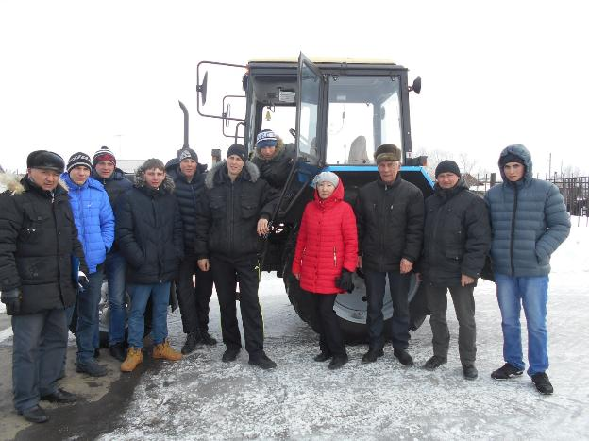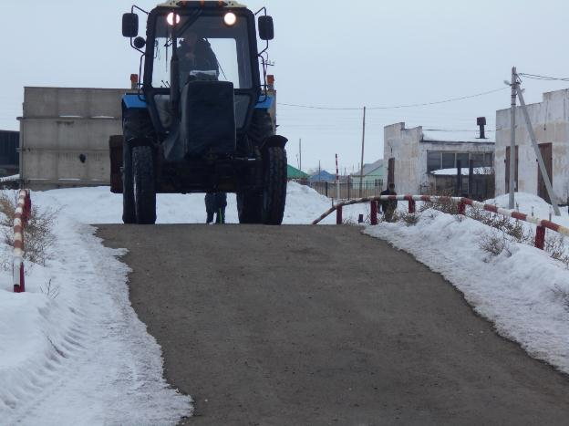

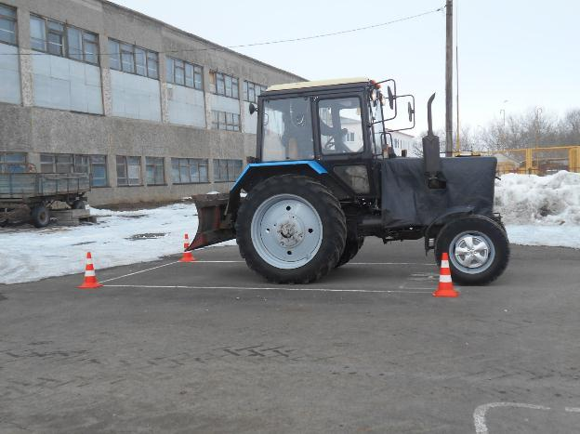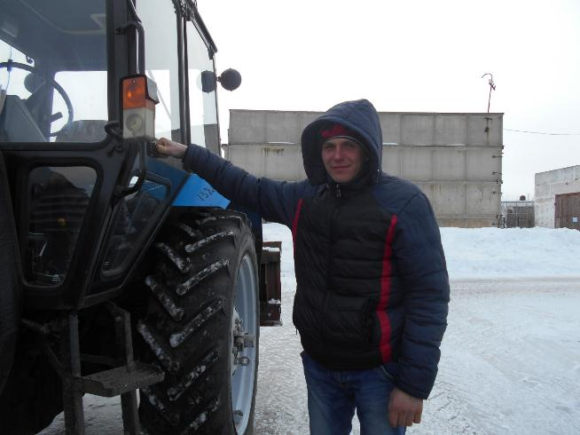

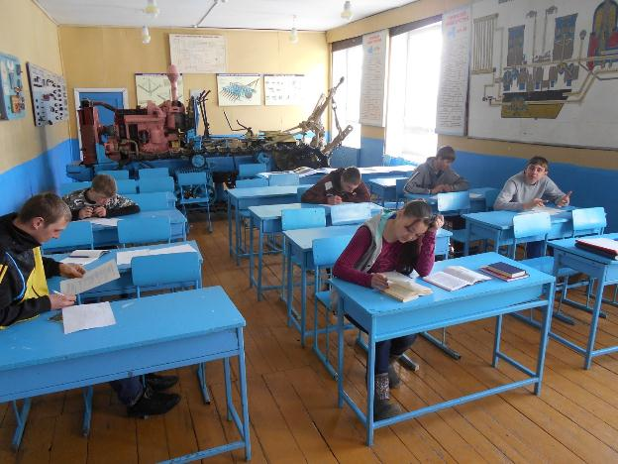

**Участники технической викторины «Юный Эрудит»**

